***Web Systems & Technologies***

***ITL-226***

***Lab Journal 2***



**Student Name:** M ABDULLAH BIN ABDUL AZIZ

**Enrolment No.:** 01-135231-043

**Class and Section:** BS IT 5-B

**Department of Computer Science**

**BAHRIA UNIVERSITY, ISLAMABAD**

**Lab # 2: Introduction to HTML**

**Objectives:**

Learn about HTML basics.

**Tools Used:**

Visual Studio 2013.

**Submission Date:**

**Evaluation: Signatures of Lab Engineer:**

**Task # 1:**

Create a Curriculum Vitae Profile of yourself with sections as objective, personal info, educational info, projects, certificates, experience & hobbies/skills. Headings of different sizes should be used.

Some text should be in italic and some in bold. Try to use all the HTML tags discussed in lab manual 02.

*DON’T use CSS. Use only HTML tags to create your CV.*

**Create a repository on GitHub with the name “Lab2”.**

**Download GitHub Desktop and commit your solution to the repository with appropriate messages.**

**Repository Link:**

https://github.com/AbdullahAziz01/web-systems-and-technologies

**Procedure/Program:**

<!DOCTYPE html>

<html>

<head>

    <title>Curriculum Vitae</title>

    <meta name="viewport" content="width=device-width, initial-scale=1">

</head>

<body>

    <center>

        <table width="70%" border="1" cellspacing="0" cellpadding="10">             <tr>

                <td>

                    <center><h1>Curriculum Vitae</h1></center>

                    <hr>

                    <fieldset>

                        <legend><h2>Personal Information</h2></legend>

                        <table width="100%">

                            <tr>

                                <td>

                                    <ul>

                                        <li><b>Name:</b>M ABDULLAH BIN ABDUL AZIZ</li>

                                        <li><b>Email:</b>ropribdullah@gmail.com</li>

                                        <li><b>Phone:</b>03350540459</li>

                                        <li><b>Address:</b>ISLAMABAD</li>

                                    </ul>

                                </td>

                                <td width="30%" align="right">

                                    <img src="/img.jpg" alt="Profile Picture" width="150" height="150">

                                </td>

                            </tr>

                        </table>

                    </fieldset>

                    <hr>

                    <fieldset>

                        <legend><h2>Objective</h2></legend>

                        <blockquote><i>To secure a challenging position in the field of Information Technology where I can utilize my skills and contribute to innovative projects.</i></blockquote>

                    </fieldset>

                    <hr>

                    <fieldset>

                        <legend><h2>Educational Information</h2></legend>

                        <table border="1" width="100%">

                            <tr>

                                <th>Degree</th>

                                <th>Institution</th>

                                <th>Year</th>

                            </tr>

                            <tr>

                                <td><b>Matriculation</b></td>

                                <td><i>IMCB F-7/3</i></td>

                                <td>2020</td>

                            </tr>

                            <tr>

                                <td><b>Intermediate</b></td>

                                <td><i>IMCB G-10/4</i></td>

                                <td>2022</td>

                            </tr>

                            <tr>

                                <td><b>Bachelor's in Information Technology</b></td>

                                <td><i>BAHRIA University Islamabad</i></td>

                                <td>2027</td>

                            </tr>

                        </table>

                    </fieldset>

                    <hr>

                    <fieldset>

                        <legend><h2>Projects</h2></legend>

                        <ol>

                            <li><b>Online BOOKSTORE</b> - A web application enabling users to buy books online.</li>

                            <li><b>Sudoku solver</b> - A console based sudoku game.</li>

                        </ol>

                    </fieldset>

                    <hr>

                    <fieldset>

                        <legend><h2>Certificates</h2></legend>                         <ul>

                            <li><i>Certified Ethical Hacker (CEH)</i></li>

                            <li><i>Google IT Support Professional Certificate</i></li>

                        </ul>

                    </fieldset>

                    <hr>

                    <fieldset>

                        <legend><h2>Experience</h2></legend>

                        <p><b>Intern - Software Development</b> at ABC Company (2024Present)</p>

                        <p>Worked on web development projects, database management, and

API integration.</p>

                    </fieldset>

                    <hr>

                    <fieldset>

                        <legend><h2>Hobbies & Skills</h2></legend>                         <ul>

                            <li><i>Coding</i></li>

                            <li><i>Cybersecurity</i></li>

                            <li><i>Problem-Solving</i></li>

                        </ul>

                    </fieldset>

                    <hr>

                    <center>

                        <h3>Contact</h3>

                        <p>For further details, please reach out via email.</p>

                    </center>

                </td>

            </tr>

        </table>

    </center>

</body>

</html>

**Result/Output:**

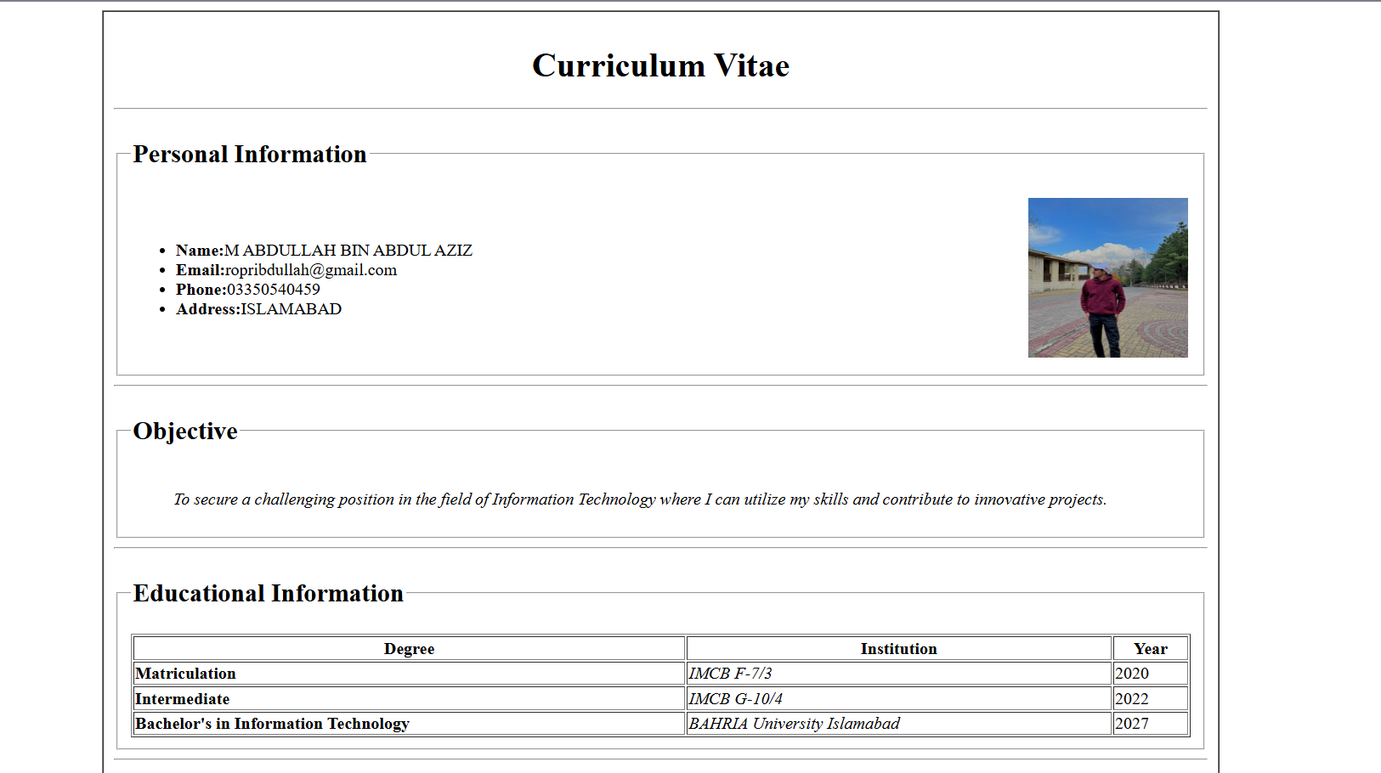

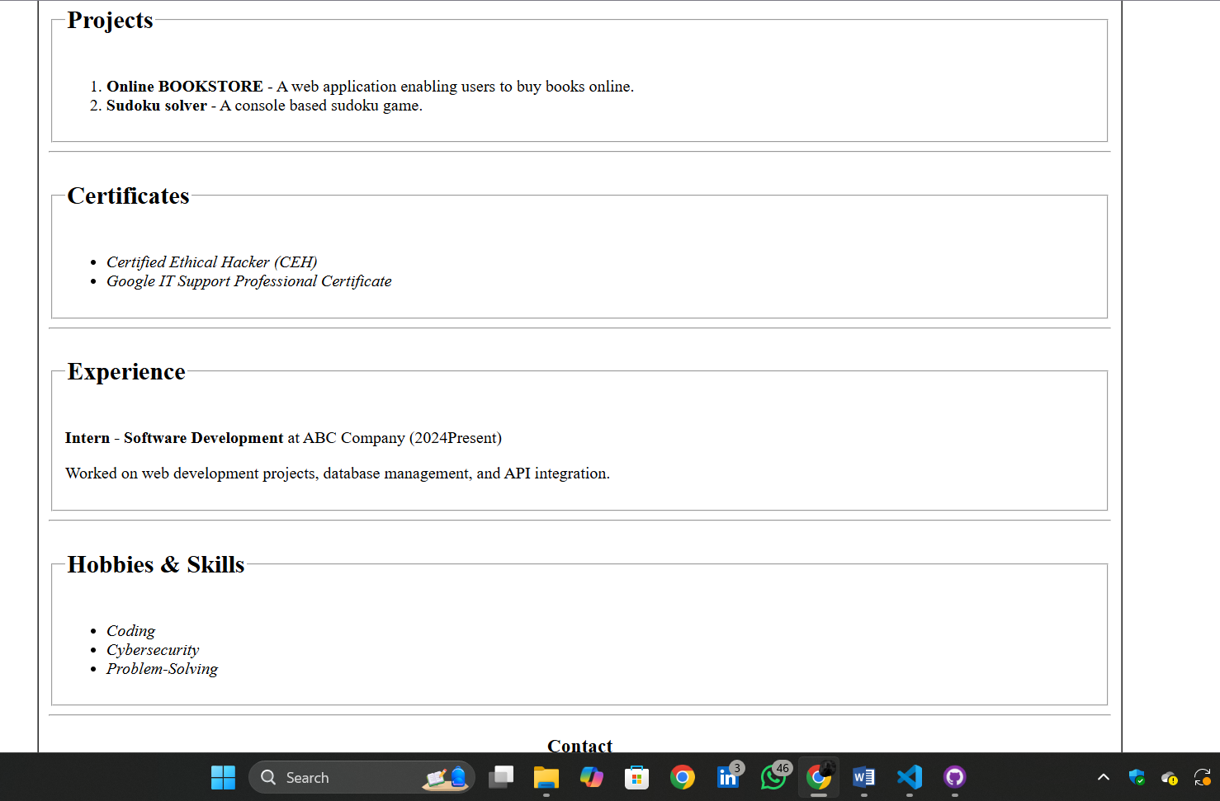

**Analysis/Conclusion:**